https://scriptapalooza.wufoo.com/forms/m7x3s5/

Заказ экспертизы сценария
Заполните пожалуйста полностью все разделы данной формы. Если вы подаете на рассмотрение несколько проектов, просим вас заполнять заявление на каждый проект отдельно.
1. Заявление 2. Проверочный список 3. Оформление заказа
Общая сумма: ___.00 руб
Наименование заказа

Имя автора (авторов) (обязательное поле)
Имя автора (авторов) *если несколько
Имя автора (авторов) *если несколько
Адрес (улица, дом, квартира)
Город
Страна / область / район
Почтовый индекс
Страна
Контактный телефон
Электронная почта (обязательное поле)
Название сценария (обязательное поле)
Количество страниц
Жанр
Как вы узнали о нашей экспертной службе
Пожалуйста, выберите интересующий вас сервис (тут надо выбрать из списка интересующую опцию)
- 20 первых страниц за 4.000 руб.
- Стандартная экспертиза за 6.000 руб.
- Расширенная экспертиза за 10.000 руб.
- Стандартная экспертиза 2-мя экспертами за 10.000 руб.
- Расширенная экспертиза 2-мя экспертами за 12.500 руб.
- Стандартная экспертиза 3-мя экспертами за 15.000 руб.
- Расширенная экспертиза 3-мя экспертами за 19.000 руб.
- РК2Я за 8.000 руб.
- Полный комплект подготовки сценария для кинопроизводства за 25.000 руб.
- Выверка текста за 6.000 руб.

(галочка) Срочный заказ (дополнительная оплата 1.500 - Услуга предоставляется в течение 7 дней)
Пожалуйста, прикрепите ваш сценарий
(возможность прикрепить файл, не превышающий 10MB) Выбрать файл / файл не выбран
Мы принимаем оплату банковскими картами, картами через систему PayPal, яндекс деньги, через систему….. (тут указываем все способы оплаты)
Условия подачи заявления на экспертизу от Сценарного Эксперта:
- При подаче заявления ваш возраст должен быть старше 18 лет.
- Предоставляемый материал должен являться полностью оригинальной авторской работой, автор (или группа авторов) должен быть единственным собственником и автором материала, иметь эксклюзивные права и полномочия для подачи материала на запрашиваемую услугу.
- Сценарии должны быть написаны на русскому языке и соответствовать стандарту (шрифт Courier New, размер 12) принятому в киноиндустрии.
Настоящим подтверждаю, что я прочитал и полностью согласен с условиями подачи заявления на экспертное сервисное обслуживание «Сценарный эксперт», что мне понятны эти условия и я готов их выполнить. Все предоставленные мною сведения, насколько мне известно, верны и точны. Я понимаю, что невыполнение мной условий подачи заявления на экспертизу «Сценарный эксперт», а также неполная и неверная информация, указанная в форме заявления, могут привести к отказу от обслуживания. Являясь единоличным собственником и автором предоставленного материала, я подтверждаю точность и верность следующей информации:
- Я прочитал, понял и полностью согласен с условиями подачи заявления на экспертизу и с формой подачи заявления, я предоставляю материал компании «Сценарный Эксперт» с целью оказания мне вышеуказанного сервиса, по предварительно установленным расценкам; в течение соответствующего периода времени, с момента подачи заявления, Сценарный Эксперт обязуется отрецензировать предоставленный материал и произвести его оценку с привлечением своего специалиста или наемного сотрудника. Мне будет оказана соответствующая услуга, запрошенная мной в письменном виде и обозначенная выше в форме заявления.
- В дальнейшем я освобождаю компанию «Сценарный Эксперт» - службу экспертизы компании «Сценарный Эксперт» и любой из филиалов компании, ее спонсоров, юристов, сотрудников и подрядчиков от любых претензий, расходов и ответственности, которые в любое время могут быть ассоциированы со мной или моими представителями в связи с данным материалом.
- Я понимаю, что из-за вашего статуса в индустрии развлечений вы получаете огромное количество несогласованных и согласованных идей, форматов, сюжетов и т.п., и что многие получаемые вами заявки могут носить схожий и идентичный характер с теми, которые уже были рассмотрены и разработаны вами и вашими сотрудниками ранее. Я понимаю, что у вас есть утвержденная политика рассмотрения предоставленного несогласованного материала, что в случае если лицо предоставляет вам материал без подписанного договора и без утвержденной формы, вы имеете право не принимать материал к рассмотрению и рецензированию. Соответственно, я понимаю, что между нами не установлены фидуциарные и прочие доверительные отношения, и в дальнейшем я понимаю, что условия настоящего договора и заявление на подачу вам моего материала не предусматривает установление таких отношений.
- Я сохранил как минимум две копии предоставленного вам материала. Я понимаю, что ваш возврат мне материала не отменяет и не влияет на положения и условия настоящего договора.
4 a) Я согласен с тем, что у вас нет ко мне иных обязательств, кроме тех, что указаны в пунтке 1 настоящего договора, и что никакие другие обязательства не существуют, не могут возникнуть и не могут считаться возникшими в связи с настоящим договором. Я также понимаю, что в настоящее время не идет речи о получении мною от вас вознаграждения в любой форме и я не рассчитываю на любую компенсацию.
б) Если мой материал или любые части моего материала не являются новыми, уникальными, существенными или новаторскими и/или являются общественным достоянием и/или не являются моими авторскими, я согласен с тем, что вы имеете право на использование этих частей без каких-либо обязательств. Я заявляю о своем праве на название материала только в связи с использованием его исключительно с данным материалом.
- Если данный материал предоставляется несколькими авторами, слово «я» считается измененным на «мы» (соответствующий глагол преобразуется на 1 лицо единственное число), и настоящий договор имеет совместную юридическую силу и относится к каждому подписавшему его лицу.
- Настоящий договор может быть изменен, обновлен, расторгнут или заключен только в письменном виде и подписан обеими сторонами. Настоящий договор, как заключенный, так и исполненный, регламентируется, подлежит исполнению и толкованию в соответствии с действующим законодательством Российской Федерации, относящегося к заключению и выполнению договоров на данной территории.
- Любые споры и противоречия по настоящему договору, включая законность действия договора, должны рассматриваться судебными инстанциями на территории города Москвы, Российской Федерации, обе стороны соглашаются с юрисдикцией и местом рассмотрения данных судов, и выражают свое согласие не предпринимать любых судебных разбирательств на любой другой территории. По вашему собственному выбору любые споры и противоречия могут быть вынесены на арбитраж г.Москвы Российской Федерации в соответствии с правилами и положениями Американской арбитражной ассоциации, в случае если такой арбитраж будет прослушан единоличным арбитром, избранным в соответствии с установленными правилами и положениями. Данный арбитр должен быть хорошо осведомлен в вопросах индустрии развлечении г.Москвы Российской Федерации. Решение арбитра будет контролироваться условиями и положениями настоящего договора и будет считаться финальным и обязательным к исполнению.
Сторона, выигрывающая спор в суде, получит право на возмещение от проигравшей стороны, в дополнение к освобождению от обязательств, расходов и издержек, к которым также относятся расходы на юридическую помощь и показания экспертов.
- Настоящим я утверждаю, что я прочитал и понял содержание настоящего договора; по нему я не получал никакие устные пояснения; по нему между сторонами нет никаких предшествующих или одновременных устных соглашений, которые относятся к предоставляемому материалу; настоящий договор полностью понимается сторонами.
ПРИМЕЧАНИЕ: Любая информация не имеет отношения к любой третьей стороне. Предоставляемая вами информация будет известна только вам и экспертной сервисной службе Сценарного Эксперта.
ПОДТВЕРДИТЕ СВОЕ СОГЛАСИЕ СО ВСЕЙ ИНФОРМАЦИЕЙ
(Нужно поставить галочку) Я согласен (обязательное поле)
Страница 1 из 3
Следующая страница (ее можно нажать только после того как заполнены все обязательные поля)

Сверочный лист (важно чтобы сумма платежа, выбранная на прошлой странице была в зоне видимости – см.картинку ниже с английского сайта)
- Платеж
- Пожалуйста подтвердите согласие с правилами
- Убедитесь что ваш сценарий прикреплен к заявке
Подтвердить отправку заявки (кнопка)
Спасибо за обращение в Сценарный Эксперт!
Страница 1 из 3

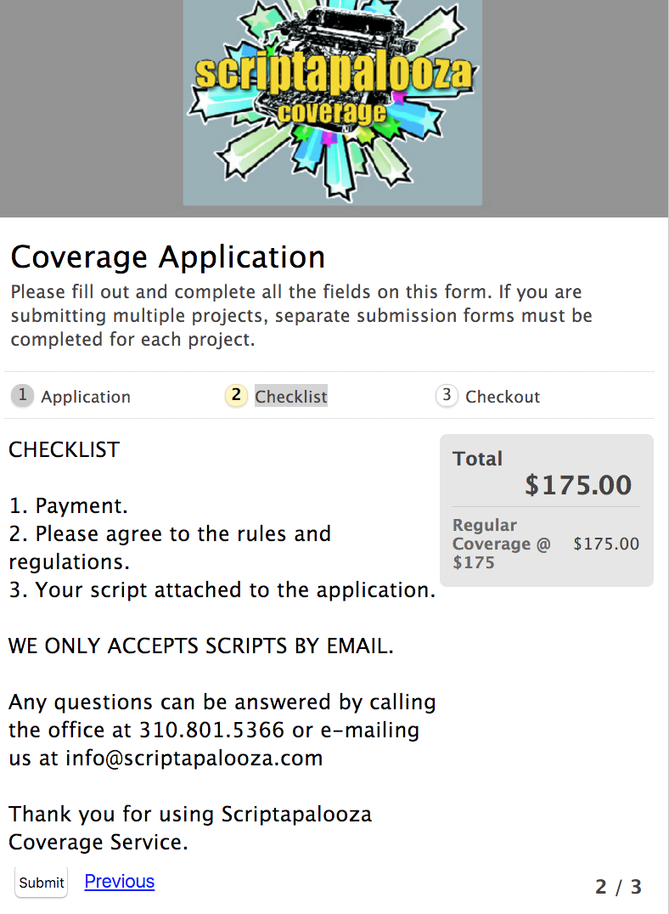

Тут мы переносимся на следующую страницу к способам платежа (карта и пэй пал и т д).

